Лабораторная работа №2

ИССЛЕДОВАНИЕ ЭЛЕКТРИЧЕСКОЙ ЦЕПИ СИНУСОИДАЛЬНОГО

# Задание №1

|  |  |
| --- | --- |
| * Амплитудные значения Vpeak=**7.51** * Двойные амплитудные значения Vpp=**15.02** * Период T= **0.006c** * Угловая частота ω=**942.00** * Мгновенное напряжение u(t)= **5.37** * Комплексное действующее значение напряжения U(t) = **5.31*ei-150** |  |

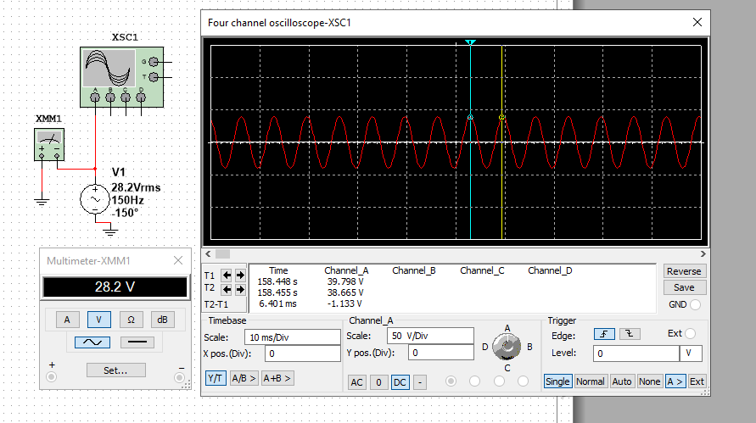

## **Задание №2**

|  |  |
| --- | --- |
| * Мгновенное значение напряжения синусоидального сигнала **U(t)= 220sin(314t)** * Действующие значения **VRMS=155.56** * Амплитудные значения **Vpeak=220** * Двойные амплитудные значения **Vp-p=440** * Частота **f=50** * Период **Т=0.02** * Начальная фаза **Ψe=0** * Комплексное значения напряжения **U=155.56 * e^(0i)** |  |

## 

## **Задание №3**

|  |  |
| --- | --- |
| * Мгновенное значение напряжения синусоидального сигнала **U(t)= 220sin(314t)** * Действующие значения **Vв=155.56** * Общее сопротивление Rобщ ~1 kОм * Внутренее сопротивление Rвн=0,01Ом * Максимальное значение напряжения Um = 220в * Частота **f=50** * Период **Т=0.02** * Начальная фаза **Ψe=0** * Комплексное значения напряжения **U=155.56 * e^(0i)** * Мгновенное значение тока i(t) = U(t) / Z = **220 sin(314t) / 1000 = 0.22 sin(314t) A** * Зависимость мощности от времени на резистивном сопротивлении   **P(t)=u(t)i(t)= Um* Im *sin(ωt+ϕ)^2=220*0,22 * sin(314t)^2 = 48.4 * sin(314t)^2 Вт;** |  |

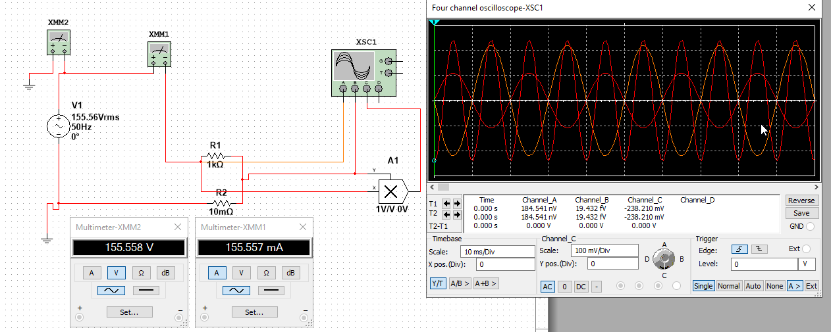

## **Задание №4**

|  |  |
| --- | --- |
| * VRMS= **155.56 В** * Vpeak, =**220 В** * f = **50 Гц** * Ψe = **0** * Т,(мс) = **0.02c** * L = **1mH** * R2 = **10mOm** * I = V / ωL = 155.56 **/ 0.314 = 495.41** - ток протекающий через катушку индуктивности * Xl = jω*L = 314.15 * 0.001 **= j0.314** - Сопротивление катушки индуктивности * Ii = Ui / Xi = 155.56 / 0.314 = **495**- Ток протекающий через катушку индуктивности * Ψu – Ψi **=** -Соотношение фазы напряжения и тока на индуктивности * P(t)= Xi*Ii*sin(ωt+ϕ)*cos(ωt+ϕ) = 495.41 * 0.314 * sin(314t) * cos(314t) = **110* sin(314t) ^2 -** Анализ мгновенной мощности в индуктивном элементе |  |

Из аналитического выражения для мощности можно сделать вывод, что это знакопеременная функция, изменяющаяся с двойной частотой по отношению к частоте изменения напряжения UL и тока IL в цепи. Среднее значение мощности PL(t) за период T равно нулю. В индуктивном элементе в первую четверть периода T напряжение UL и ток ILимеют знак плюс, поэтому мощность больше нуля, т.е. Индуктивный элемент потребляет электрическую энергию источника и преобразовывает её в магнитную, накапливая её в магнитном поле катушке. Во вторую четверть периода напряжение UL и ток ILимеют противоположные знаки, поэтому мощность отрицательна. В это время накопленная магнитная энергия возвращается источнику, преобразовываясь в электрическую энергию. В третьей четверти происходит накопление энергии в магнитном поле элемента L, в четвертой — её возврат источнику энергии.

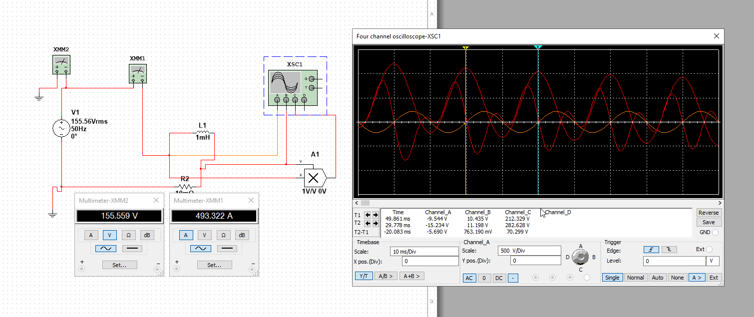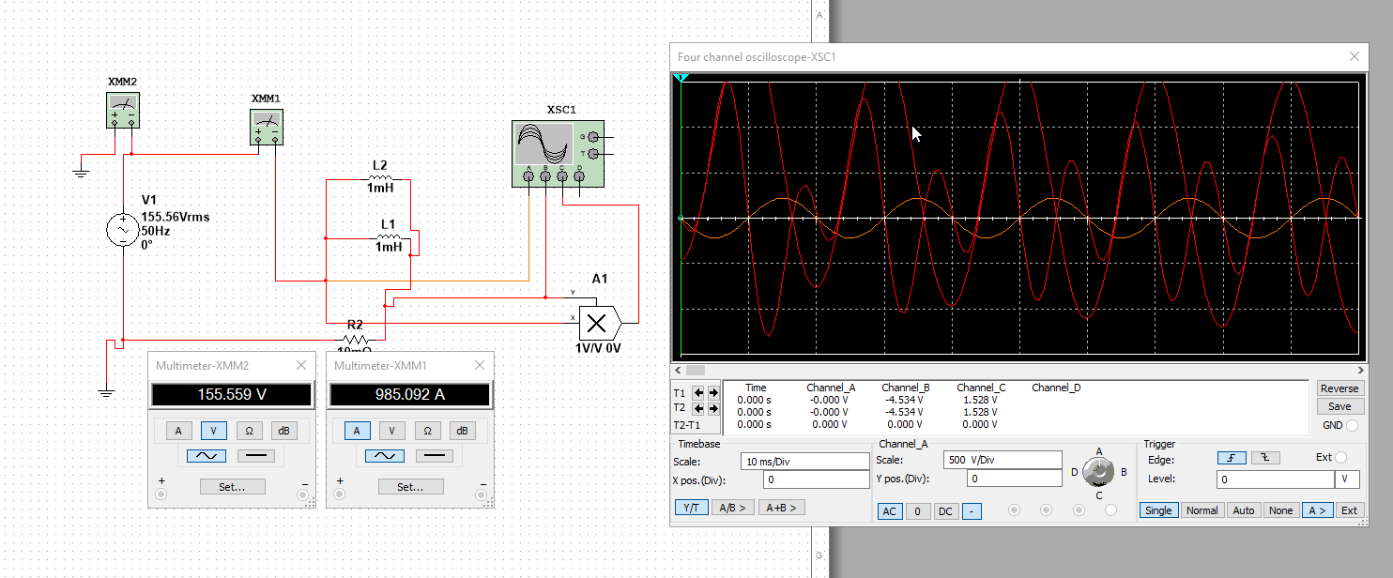

**Задание №5**

|  |  |
| --- | --- |
| Ψi – Ψu **= Pi/2** -Соотношение фазы напряжения и тока на индуктивности  **Xc = 1 /** ωC = 10^9 / 314.15 = -j **3.18 MOm** - Реактивное емкостное сопротивление  **ic = Uc / Xc =** 155,56 / **3,18*10^6 = 48.91 uA**  P(t) = Xc*Ic^2* sin(ωt+ϕ)*cos(ωt+ϕ) = **- 7.6 * 10^-3 sin(314t) * cos(314t)** |  |

Анализируя мгновенную мощность в ёмкостном элементе, заключаем, что это знакопеременная функция времени, изменяющаяся в противофазе с реактивной индуктивностью мощностью PL

Среднее значение мощности Pc(t) за период рано нулю.

В ёмкостном элементе в первую очередь периода T напряжения Uc и ток Ic имеют разные знаки, это означает, что емкостной элемент в первую четверть возвращает накопленную электростатическую энергию источнику. Во вторую четверть периода ток и напряжение имеют одинаковое направление и, следовательно, конденсатор заряжается. В третьей четверти происходит вовзрат энергии, в четвертой зарядка конденсатора энергией.

## **Вывод**

Мы рассмотрели 3 случая задания значений источника ЭДС: **VRMS , Vpeak, Vp-p** , во всех случаях показания вольтметра совпадают с **VRMS**,тоесть оно показывает действующее значение напряжения **U**. Также мы рассчитали теоретически компоненты уравнения мгновенного напряжения и сверили их с показаниями осциллографа. Они сходятся с достаточно высокой точностью. Мы получили тригонометрические и комплексные уравнения u(t) и i(t) и построили по ним графики. Рассмотрели схемы с разными их значениями. Научились строить векторные диаграммы комплексных значений

